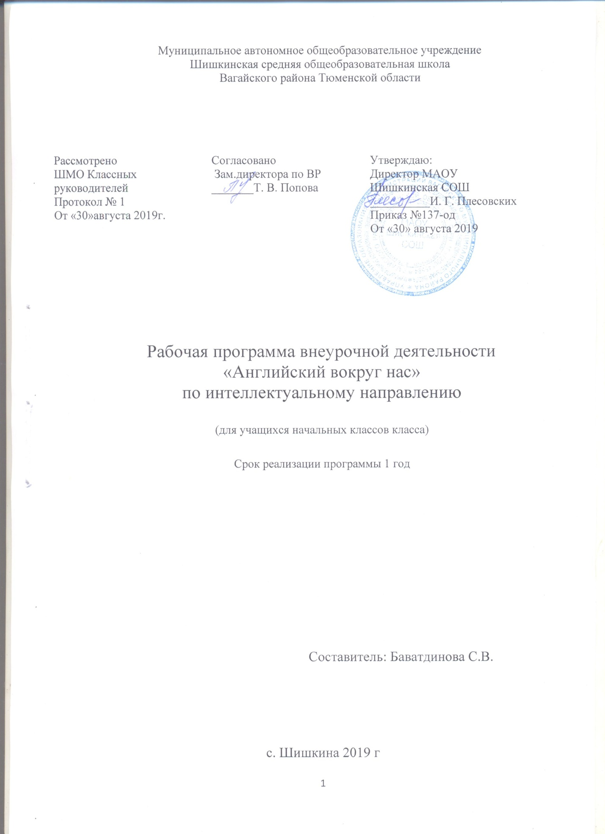

I. Результаты освоения курса внеурочной деятельности
К числу планируемых результатов освоения основной образовательной программы отнесены:
- личностные результаты – общие представления о мире, как о многоязычном и поликультурном сообществе, осознания языка, в том числе иностранного, как основного средства общения между людьми, знакомство с миром зарубежных сверстников с использованием средств изучаемого иностранного языка;
- метапредметные результаты – развитие умения взаимодействовать с окружающими при выполнении разных ролей в пределах речевых потребностей и возможностей младшего школьника, развитие коммуникативных способностей школьника, умения выбирать адекватные языковые и речевые средства для успешного решения элементарной коммуникативной задачи, расширение общего лингвистического кругозора младших школьников, развитие познавательной, эмоциональной и волевой сфер младшего школьника;
- предметные результаты – овладение начальными представлениями о нормах иностранного языка (фонетических, лексических), умение находить и сравнивать такие языковые единицы, как звук, буква и слово.
В коммуникативной сфере:
I. Речевая компетенция:
- говорение - вести элементарный этикетный диалог в ограниченном круге типичных ситуаций общения;
- аудирование – понимать на слух речь учителя и одноклассников;
II. Языковая компетенция:
- адекватное произношение и различение на слух всех звуков английского языка, соблюдение правильного ударения в словах и фразах;
- применение основных правил графического изображения букв и слов;
- распознание и употребление в речи изученных лексических единиц.
III. Социокультурная осведомленность:
- знание названия страны изучаемого языка, некоторых литературных персонажей детских произведений, стихов, песен.
В познавательной сфере:
- умение сравнивать языковые явления родного и иностранного языков на уровне отдельных букв, слов;
- умение действовать по образцу при выполнении заданий;
- умение осуществлять самонаблюдение и самооценку доступных младшему школьнику пределах.
В ценностно-ориентационной сфере:
- представления об изучаемом иностранном языке, как средстве выражения мыслей, чувств, эмоций;
- приобщение к культурным ценностям другого народа через детские сказки;
- развитие чувства прекрасного;
- умение следовать намеченному плану в своем учебном труде.

Воспитательные результаты внеурочной деятельности:
Первый уровень результатов – приобретение социальных знаний о ситуации межличностного взаимоотношения, освоение способов поведения в различных ситуациях.
Второй уровень результатов – получение школьниками опыта переживания и позитивного отношения к базовым ценностям общества (человек, семья, родина, природа, мир, знания, труд, культура).
Третий уровень результатов – получение школьниками опыта самостоятельного общественного действия (умение представить зрителям собственные проекты, спектакли, постановки), в том числе и в открытой общественной среде
Качества личности, которые могут быть развиты у обучающихся в результате занятий:

- толерантность, дружелюбное отношение к представителям других стран;
- познавательная, творческая, общественная активность;
- самостоятельность (в т.ч. в принятии решений);
- умение работать в сотрудничестве с другими, отвечать за свои решения;
- коммуникабельность;
- уважение к себе и другим;
- личная и взаимная ответственность;
- готовность действия в нестандартных ситуациях;

Формы учета знаний, умений; системы контролирующих материалов (тестовых материалов) для оценки планируемых результатов освоения программы:
На начальном этапе обучения закладывается интерес к иностранному языку, достижения учащихся очень подвижны и индивидуальны.
Контроль на данном этапе проводится в игровой форме (конкурсы, постановки, лексические игры, решение кроссвордов и ребусов), посредством выполнения творческих заданий, их презентации и последующей рефлексии.
Способами определения результативности программы являются: диагностика, проводимая в конце каждого раздела в виде естественно-педагогического наблюдения; выставки работ или презентации проекта.

Форма подведения итогов:
Итоговой работой по завершению каждой темы являются театрализованные представления, сценические постановки, открытые занятия, игры, концерты, конкурс

II. Содержание курса внеурочной деятельности
2 класс:
Знакомство (1 ч): представление одноклассникам, учителю: имя, возраст. Приветствие, прощание (с использованием типичных фраз английского речевого этикета).
Английский алфавит и звуки (2 ч): английский алфавит, звуки.
Счет до 10 (2 ч): счет до 10, решение простейших примеров.
Школьные принадлежности (2 ч): школьные предметы, конструкция «What`s this?», глаголы, связанные со школьной деятельностью.
Праздник Хэллоуин (1 ч): знакомство с традициями и лексикой, относящейся к данному празднику.
Все цвета радуги (3 ч): изучение цветов, ведение диалога о любимом цвете.

Мои питомцы (2 ч): питомцы, мое любимое домашнее животное: кличка, возраст, любимая еда, что умеет делать, забота о домашнем питомце.
Рождество и Новый год (3 ч): знакомство с традициями и лексикой, относящейся к данным праздникам.
Я и моя семья (3 ч): члены семьи, их имена. Возраст, ведение диалога о своей семье, глаголы-действия, глаголы мочь, уметь.
День святого Валентина (2 ч): знакомство с традициями и лексикой, относящейся к данному празднику.
Праздник всех мам (1 ч): знакомство с традициями и лексикой, относящейся к данному празднику.
Игры и игрушки (2 ч): игры на улице и дома, моя любимая игрушка, ведение диалога о своих игрушках.
Мой дом – моя крепость (3 ч): мой дом/моя квартира/моя комната: названия комнат, их размеры, предметы мебели и интерьера.
Пасха ( 1 ч): знакомство с традициями и лексикой, относящейся к данному празднику.
Моя еда (2 ч): продукты питания, моя любимая еда, ведение диалога о любимой еде.
На ферме (3 ч): домашние животные, природа, занятия на природе и на ферме.
Я знаю английский! (1 ч): повторение, обобщение пройденного материала, викторина.
Итого во 2 классе: 34 ч.
3 класс:
Мы снова вместе! (1 ч) знакомство с новыми учениками в классе, представление, прощание.Приветствие, прощание (с использованием типичных фраз английского речевого этикета), повторение пройденного материала.
Моя школа (3 ч): классная комната, учебные предметы, расписание уроков, любимые школьные предметы, школьные принадлежности. Учебные занятия на уроках, дни недели.
Считаем до 20 (2 ч): числительные до 20, решение элементарных примеров и задач.
Давай повеселимся! (2 ч):мои любимые занятия, Present Continuous Tense, ведение диалога о том, что я люблю делать и что я делаю сейчас.
Праздник Хэллоуин (1 ч): продолжаем знакомиться с традициями и лексикой, относящейся к данному празднику.
Мой День рождения (3 ч): знакомство с лексикой по данной теме, месяцы, ведение диалога о том, что бы ты хотел получить в подарок на свой День рождения, поздравления, написание поздравительных открыток.
Мое тело (2 ч): различные части тела, ведение диалога о том, какие части тела есть у робота и что он умеет делать.
Животные (2 ч):животные наших лесов, животные разных стран, ведение диалога о том, что любят животные, где они живут и т.д., загадки о животных, вопросительные предложения сPresent Simple Tense.
Рождество и Новый год (2 ч): продолжаем знакомиться с традициями и лексикой, относящейся к данным праздникам.
Что мы носим (2 ч):виды одежды, любимая одежда, что бы ты хотел одеть, ведение диалога о том, как мы выглядим, вопросительные предложения с Present Continuous Tense.
День святого Валентина (1 ч): продолжаем знакомиться с традициями и лексикой, относящейся к данному празднику.
Мир моих увлечений (2 ч): мои любимые занятия: кто что умеет делать (рисовать, петь, танцевать, играть на музыкальных инструментах, готовить). Выходной день (в зоопарке, цирке, на ярмарке). Каникулы: активный отдых. Грамматическая конструкция «I`m going to…»
Международный женский день (1 ч): продолжаем знакомиться с традициями и лексикой, относящейся к данному празднику.
Покупки (2 ч): разные магазины и продаваемые в них товары, я в магазине, сколько это стоит, диалог «В магазине».
Считаем до 100 (2 ч): числительные до 100, решение элементарных примеров и задач.
День святого Патрика (1 ч): знакомство с традициями и лексикой, относящейся к данным праздникам.
Погода (3 ч): погода и природные явления, месяцы, сезоны, погода и изменения в природе в разные времена года, ведение диалога о том, какая сегодня погода.
Наша природа (1 ч): лексика по теме «Природа, планета Земля», ведение диалога о том, что я вижу через окно.
Я знаю английский! (2 ч): повторение, обобщение пройденного материала, викторина.
Итого в 3 классе: 35 ч.

4 класс:
Снова в школу (1 ч): знакомство с новыми учениками в классе, повторение пройденного материала.
Я и мои друзья (2 ч): имя, возраст, увлечения/хобби, родной город, страна. Совместные занятия: рисование, приготовление еды, школьный концерт, прогулка в парке, просмотр телевизора. Письмо зарубежному другу, отправленное по почте.
Какой сегодня день? (2 ч): порядковые числительные, повторение месяцев, даты, ведение диалога о том, какой сегодня день.
Мы в городе (2 ч): лексика по теме «Город», повторение предлогов места и направления, диалог о том, как добраться до пункта назначения.
Праздник Хэллоуин (1 ч): продолжаем знакомиться с традициями и лексикой, относящейся к данному празднику.
Праздники и фестивали в нашей жизни (2 ч): праздники, фестивали в различных странах, виды деятельности во время этих мероприятий, рассказ о любимом празднике.
Считаем до 1000 (2 ч): числительные до 1000, решение элементарных примеров и задач.
В замке (2 ч):лексика по теме «Замок», экскурсия по старому замку, конструкция «Thereis/there are», глагол «to be» в прошедшем времени.
Рождество и Новый год (2 ч): продолжаем знакомиться с традициями и лексикой, относящейся к данным праздникам.
Мое здоровье (2 ч):болезни, наше здоровье, визит к врачу, навещаем больного друга, диалог «У доктора».
День святого Валентина (1 ч): продолжаем знакомиться с традициями и лексикой, относящейся к данному празднику.
Спорт в нашей жизни (3 ч):различные виды спорта, Олимпийские игры, мой любимый вид спорта, Past Simple.
Международный женский день (1 ч): продолжаем знакомиться с традициями и лексикой, относящейся к данному празднику.
Страна динозавров (3 ч): виды динозавров, их характеристики, степени сравнения прилагательных, повторение Past Simple.
В мире сказок (2 ч): сказки, герои сказок, характеристика героев сказок, множественное число существительных, вопросительные предложения в Past Simple, составление своей сказки.
Клуб путешественников (3 ч): карта местности, стороны света, пейзаж, природа, виды рельефа, повторение предлогов направления, известные путешественники и мореплаватели, как добраться до сокровищ.
До новых встреч! (2 ч): составление определений к словам, профессии, жанры книг, составление викторин для своих одноклассников.
Я хорошо знаю английский! (1 ч): повторение, обобщение пройденного материала, викторина.
Итого в 4 классе: 34 ч.

Формы проведения занятий
Внеурочная деятельность по английскому языку традиционно основана на трёх формах: индивидуальная, групповая и массовая работа (выступления, спектакли, утренники и пр.).Ведущей формой организации занятий является групповая работа. Во время занятий осуществляется индивидуальный и дифференцированный подход к детям.
Каждое занятие состоит из двух частей – теоретической и практической. Теоретическую часть педагог планирует с учётом возрастных, психологических и индивидуальных особенностей обучающихся. Программа предусматривает проведение занятий, интегрирующих в себе различные формы и приемы игрового обучения, проектной, литературно-художественной, изобразительной, физической и других видов деятельности.
С целью достижения качественных результатов желательно, чтобы учебный процесс был оснащен современными техническими средствами, средствами изобразительной наглядности, игровыми реквизитами. С помощью мультимедийных элементов занятие визуализируется, вызывая положительные эмоции у учащихся и создавая условия для успешной деятельности каждого ребенка.
Во время каникул образовательная деятельность может видоизменяться (выходы в театры, показ спектаклей, участие в концертах, проведение совместных с родителями праздников и т.п.)
Виды деятельности:
игровая деятельность (в т.ч. подвижные игры);
чтение, литературно-художественная деятельность;
изобразительная деятельность;
постановка драматических сценок, спектаклей;
прослушивание песен и стихов;
разучивание стихов;
разучивание и исполнение песен;
проектная деятельность;
выполнение упражнений на релаксацию, концентрацию внимания, развитие воображения.
Эффективность и результативность данной внеурочной деятельности зависит от соблюдения следующих условий:
добровольность участия и желание проявить себя;
сочетание индивидуальной, групповой и коллективной деятельности;
сочетание инициативы детей с направляющей ролью учителя;
занимательность и новизна содержания, форм и методов работы;
эстетичность всех проводимых мероприятий;
четкая организация и тщательная подготовка всех запланированных мероприятий;
наличие целевых установок и перспектив деятельности, возможность участвовать в конкурсах, фестивалях и проектах различного уровня;
широкое использование методов педагогического стимулирования активности учащихся;
гласность, открытость, привлечение детей с разными способностями и уровнем овладения иностранным языком;привлечение родителей и учащихся более старшего возраста к подготовке и проведению мероприятий с учащимися более младшего возраста.

III. Тематическое планирование, 2 класс
№ п/п | Содержание  (разделы, темы) | Количе-ство  часов
1 | Приятно познакомиться! | 1
2 | Английский алфавит и звуки. | 1
3 | Мы считаем до 10 | 1
4 | Школьные принадлежности | 1
5 | Хэллоуин | 1
6 | Английский алфавит и звуки | 1
7 | Школьные принадлежности | 1
8,9 | Мы считаем до 10 | 2
10,11 | Все цвета радуги | 2
12,13 | Мои питомцы | 2
14,15,16 | Рождество и Новый год | 3
117,18,19 | Я и моя семья | 3
20,21 | День святого Валентина | 2
22 | Праздник всех мам | 1
23,24 | Игры и игрушки. | 2
25,26,27 | Мой дом – моя крепость | 3
28 | Пасха. | 1
29,30,31 | На ферме | 3
32,33 | Моя еда | 2
34 | Я знаю английский | 1

Тематическое планирование, 3 класс
№ п/п | Содержание  (разделы, темы) | Коли-  чество  часов
1 | Мы снова вместе! | 1
2,3,4 | Моя школа | 3
5,6 | Считаем до 20 | 2
7,8 | Давай повеселимся! | 2
9,10 | Праздник Хэллоуин | 2
11,12,13 | Мой День рождения | 3
14,15 | Мое тело | 2
16,17 | Животные | 2
18,19 | Рождество и Новый год | 2
20,21 | Что мы носим | 2
22 | День святого Валентина | 1
23,24 | Мир моих увлечений | 2
25 | Международный женский день | 1
26,27 | Покупки | 2
28 | Считаем до 100 | 1
29,30 | День святого Патрика | 2
31 | Погода | 1
32,33 | Наша природа | 2
34 | Я знаю английский | 2

III. Тематическое планирование, 4 класс
№ п/п | Содержание  (разделы, темы) | Коли-  чество  часов
1 | Снова в школу | 1
2,3 | Я и мои друзья | 2
4,5 | Какой сегодня день? | 2
6,7 | Мы в городе | 2
8 | Праздник Хэллоуин | 1
9,10 | Праздники и фестивали в нашей жизни | 2
11,12 | Считаем до 1000 | 2
13,14 | В замке | 2
15,16 | Рождество и Новый год | 2
17,18 | Мое здоровье | 2
19 | День святого Валентина | 1
20,21,22 | Спорт в нашей жизни | 3
23 | Международный женский день | 1
24,25,26 | Страна динозавров | 3
27,28 | В мире сказок | 2
29,30,31 | Клуб путешественников | 3
32,33 | До новых встреч! | 2
34 | Я хорошо знаю английский! | 1

  - .

